集合（set）的相关知识

集合可以除去列表中的重复元素，可以帮助我们进行整理列表。

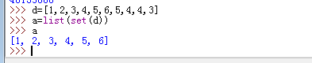

这样可以极快速的帮助我们筛选数据。如果对数据的排序有要求的话，还是不要使用这种方法，结果如下：

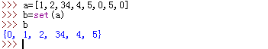

在该代码中它直接把‘0’插入我们的第零个位置。